UN INVESTIGADOR  ESCÉPTICO  MÁS  Manuel Abraham Paz y Miño*  (Lic. en Filosofía)  Correo-e: mapymc@yahoo.com | 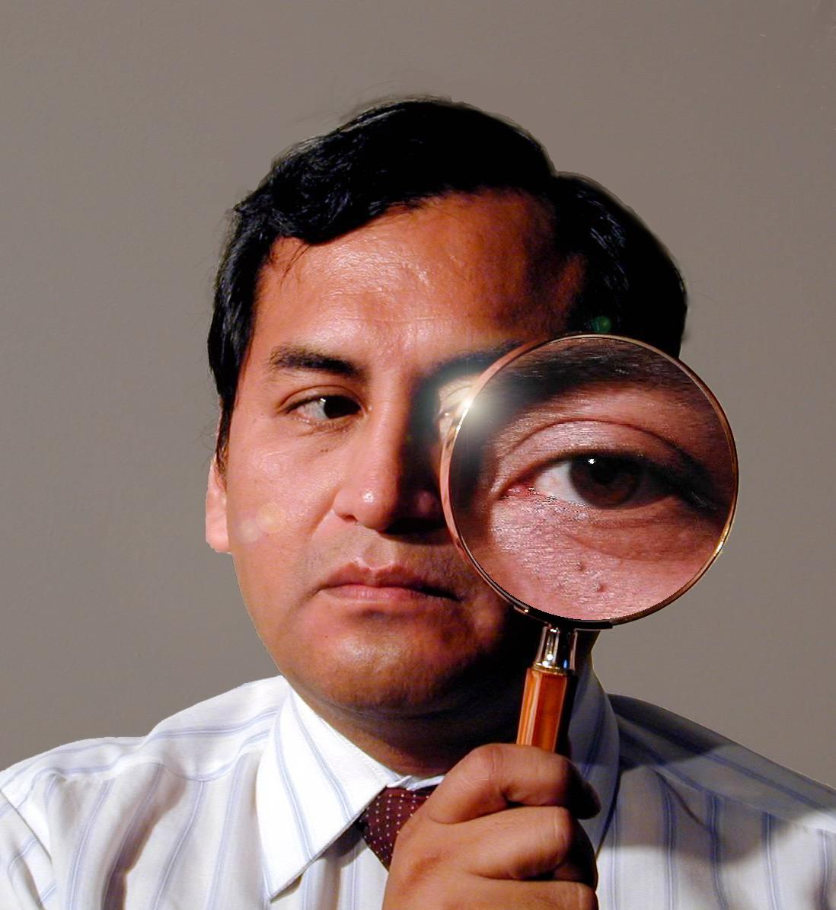

# 2: ¿Es Ud. supersticioso?

Las supersticiones son creencias irracionales en donde se relaciona causas o sucesos con efectos o acontecimientos que efectiva y comprobadamente no los ocasionan. Es decir, nos muestran un vínculo equivocado o falso entre ellos. Así una persona supersticiosa puede creer que si rompe un espejo, se le cruza un gato negro, pasa debajo de una escalera, o sale de su casa un viernes 13 o un martes 7 no va a tener un buen futuro o le irá mal luego.
Pero, ¿cómo es que alguien puede creer cosas que por mero sentido común y lógico llegamos a la conclusión que son falsas? En realidad las supersticiones son un rezago de los albores de la humanidad donde el conocimiento veraz y demostrable era algo muy limitado. Si pasaba un cometa se pensaba que era una augurio de desgracias o una próxima guerra. Si alguien cometía alguna fechoría o realizaba una acción virtuosa los dioses o el destino se encargarían de castigarlo o premiarlo.
De otro lado, en la actualidad la gente supersticiosa lo es por una carencia de conocimiento de cómo funcionan las cosas en el mundo natural y social, es decir, por ignorancia, no haber aprendido a pensar críticamente o simplemente por haber sido criada en un ambiente donde se explicaba el por qué de lo bueno y lo malo que sucedía de forma mágica.
Evidentemente las religiones que alientan las supersticiones. ¿Qué es sino el persignarse al pasar por un templo católico, hacerlo antes de realizar una tarea académica o laboral importante o difícil, ante la enfermedad o un cadáver? Claro, para la cosmovisión del creyente todo eso es normal pues existe para él la posibilidad que Dios le proteja, le haga caso, aleje el mal y le traiga la buenaventura.
Es claro, entonces, que hay un nexo concreto entre la creencia en las supersticiones y los milagros donde se considera que algo extraordinario sucedió por la voluntad divina –no morir de una dolencia o accidente grave o en la guerra--.
Así también la superstición se relaciona con la creencia y práctica del tabú donde algo, una cosa o acción, está terminantemente prohibido: ver la desnudez de los padres, mostrar en público las partes pudendas, relaciones sexuales entre hermanos o padres e hijos, hablar de sexo, cuestionar al líder o mayor, matar a un animal considerado sagrado, etc. Realizar tales acciones traen desgracias y muerte para la sociedad o cultura que cree en tal o cual tabú.

*Director del
Centro de Investigaciones de lo Paranormal, lo Seudocientifico y lo Irracional en el Perú (CIPSI-PERU)

Otros números de esta columna
# 1
# 3
# 4
# 5

